Vitaal Water.
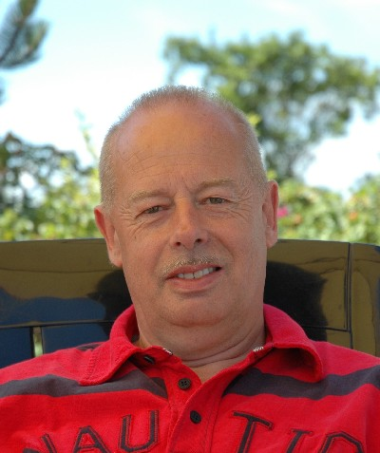
Door Willem Mulder.

Een tijdje geleden hoorde ik in het nieuws dat de vruchtbaarheid van mannelijke zaadcellen terugloopt. Een van de oorzaken zijn de weekmakers die in plastic vrijkomen als je die verwarmd in de magnetron. Ook zou de “informatie” die in het leidingwater aanwezig is van pesticiden en geneesmiddelen een rol spelen. Het blijkt dat water de werking van die stoffen onthoudt. Dat geldt niet alleen voor mensen, maar ook voor dieren die leidingwater te drinken krijgen. In Nederland slikken volgens onderzoek rond de 1,2 miljoen mensen antidepressiva (!) en gebruiken in 2021 ± 1,4 miljoen vrouwen anticonceptie. En dat komt allemaal via het toilet in het riool terecht…..dat wordt dan weer gezuiverd tot drinkwater.
Wel eens over nagedacht?

Een aantal jaren geleden werd ir. Gert Boontje gefascineerd en geïnspireerd door het werk van Victor Schauberger: “Lebendes Wasser”. Half tot begin vorige eeuw was de kern van diens ideeën moeilijk te bewijzen en werd het door de toenmalige wetenschappers niet serieus genomen. De resultaten van recent onderzoek bevestigden echter z’n gelijk en steeds meer wetenschappers komen tot de ontdekking, dat we tot nu toe maar heel weinig wisten over het wezenlijke van water. Wellicht denkt u: je kunt over koolhydraten, eiwitten of vetten een hoop schrijven en onderzoeken, maar water is toch water? Dat is nou juist niet het geval.

Leidingwater en bronwater.
Het water wat uit de kraan komt moet aan verschillende eisen voldoen. Dit is nodig om de gezondheid van de mens te kunnen garanderen. Om bacteriën te doden wordt er soms chloor aan toegevoegd. Als je in het buitenland met vakantie bent, proef je wel eens, dat het water naar chloor smaakt. In Nederland gebruikt men vooral actieve koolfilters en membraanfilters. Ook wordt er vaak ozon en UV-licht gebruikt om water te zuiveren. Deze methodes laten geen smaak achter in het water. In tegenstelling tot leidingwater wordt de gezondheidswaarde van bronwater als norm gezien. Volgens recent wetenschappelijk onderzoek is niet alleen de zuiverheid, maar vooral de bio-energetische waarde van groot belang. Het oorspronkelijke bronwater is energetisch zuiver en is vrij van schadelijke trillingen. Daardoor werkt bronwater veel beter voor het lichaam van mens en dier. Leidingwater daarentegen is eigenlijk heel arm water geworden.

De werking van water in ons lichaam.
Water is een essentieel element bij alle functies in ons lichaam. Daar staan we over het algemeen nooit bij stil. We weten, dat water bedoeld is als transportfunctie bij de opname van voedingsstoffen en de afvoer van afvalstoffen. Steeds duidelijker wordt de enorm belangrijke rol van water voor de energie- en informatieoverdracht die noodzakelijk zijn voor de besturing van alle lichaamsfuncties op elk niveau, van orgaan tot cel. Dit werd tot heden door wetenschappers veel te weinig onderkend.

De kennis van informatie overdracht en energie in het water staat nog steeds in de kinderschoenen. In de literatuur wordt veel aandacht geschonken aan het functioneren van de cellen, maar aan het feit dat 75% van die cel uit water bestaat, wordt geen aandacht geschonken. Met name het water in het bindweefsel vervult een centrale functie in de lichamelijke processen. Bindweefsel vult niet alleen de ruimtes tussen de cellen op, maar functioneert als het basisregelsysteem omdat de uiteinden van bloedbanen, lymfebanen en zenuwen in het bindweefsel eindigen en beginnen. Deze staan dus niet direct met elkaar in contact, alleen via het bindweefsel. Het transport van voedingsstoffen, afvalstoffen en informatieoverdracht verloopt via dat water in het bindweefsel. Als we water drinken bereikt dat het bindweefsel en dat brengt een regeneratie van de stofwisseling teweeg volgens onderzoek.

De trillingsfrequentie van water.
Ook blijkt uit onderzoek dat in water, waaruit de schadelijke stoffen door de waterzuivering volledig zijn verwijderd, vóór en ná de zuivering dezelfde trillingsfrequenties zijn aan te tonen. Deze trillingen blijken te zijn van bepaalde stoffen die zich al voor de zuivering in het water bevonden.
Een goede kennis van mij is hoofdverantwoordelijke bij een waterschap. Hij vertelde me, dat het steeds moeilijker wordt in de toekomst om alle stoffen die zich in het water bevinden eruit te filteren. Daarvoor bestaan op een gegeven moment geen filters en methodieken meer. Het chemisch gereinigde water is fysisch nog belast met trillingen van stoffen die in het water aanwezig geweest zijn. We noemen dat de “informatie” van die stoffen. Water onthoudt dus de werking van die stoffen zoals pesticiden, medicijnen zoals antidepressiva etc.

Wij brengen vele soorten chemicaliën in de natuur. We doen dit door b.v. het land en de fruitbomen te bespuiten tegen ongedierte. Daarnaast kunnen we b.v. denken aan elektromagnetische trillingen, trillingen van het elektriciteitsnet, computerbeeldschermen, mobiele telefoons, radarstraling, geneesmiddelen zoals antidepressiva en anticonceptie die via de riolering weer bij de zuiveringsinstallatie belanden. Tijdens het zuiveringsproces wordt dit wel gezuiverd, alleen de trillingsinformatie blijft in het gezuiverde water aanwezig.

We weten, dat een mens en een dier voor meer dan 2/3 deel uit water bestaat. Allerlei trillingsfrequenties, schadelijk en onschadelijk, worden via het water in ons lichaam ingebracht en zo in onze lichaamsvloeistoffen opgeslagen. De trillingen hebben een belangrijke invloed op onze lichaamsprocessen. Bekend is ook dat bepaalde trillingsfrequenties ongunstig zijn voor de gezondheid.

Bovis-waarde.
Door middel van radiëthisch onderzoek kan de bio-energetische waarde van water worden bepaald. We drukken dit uit in Bovis-waarde. De waarde van ca. 6500 Bovis-eenheden wordt gezien als een gezonde standaard. Gezond water zou minimaal deze waarde moeten hebben. De waarde van het water in een bergbeekje heeft ca. 8.000 Bovis, terwijl de geneeskrachtige bronnen (denk maar aan Lourdes) een Bovis waarde van 30.000 tot wel 42.000. Leidingwater ligt momenteel tussen 100 en ca. 4.000 bovis-waarde. De veranderingen die leidingwater heeft ondergaan tijdens zuivering en transport laten de energetische waarde verloren gaan.

De Aqua-Vitaliser en de Grander
Er zijn methoden die de schadelijke trillingen in water teniet kunnen doen en water energetisch zijn levensopbouwende krachten weer teruggeven. Deze natuurlijke methode zorgt voor een stabiel, goed houdbaar water zonder schadelijke trillingsfrequenties en met een hoge bio-energetische waarde van 30.000 tot wel 80.000 Bovis. Dit kan gerealiseerd worden door een apparaat, dat centraal in het waterleidingsysteem gemonteerd kan worden.

Dit apparaat, de Aqua-Vitaliser of de Grander wordt voor ieder doel apart gemaakt op de juiste sterkte. De ervaring leert dat de werking van de watervitalisator blijvend is zonder onderhoud! De enige kosten zijn de aanschafkosten. Het vitaliseren van water gebeurt zonder kunstmatige technieken zoals magnetisme, elektriciteit of chemicaliën. Gevitaliseerd water is zuiver in de zin van ‘trillingsvrij’.

De Grander werkt iets anders dan de Vitaliser. Deze werkt met een vloeistof, gewonnen uit ijle lucht boven in de bergen. Deze stof wordt in een roestvrij stalen omhulsel gedaan en verandert de “informatie” van het water of anders gezegd: wist het geheugen van het water.

Gevitaliseerd water heeft de volgende voordelen:
- Zuivert via lichaamsvloeistof de cellen, weefsel en orgaansystemen
- Diepwerkende ontgifting van het lichaam
- Ontlast de lever en de nieren en zorgt voor een betere doorbloeding.
- Verwijdert parasitaire invloeden en brengt zo de darmen tot rust
- Maakt de huid zacht en jong
- Huidallergieën en overgevoeligheden verdwijnen of verminderen
- Zorgt voor een betere opname van de voedingsstoffen
- Smaakt voller en zachter

Natuurlijk vitaal water draagt bij aan een gezond, fit en vitaal lichaam. Bovendien voorkomt gevitaliseerd water dat er kalkafzetting plaatsvindt, waardoor de Aqua-Vitaliser u ook in de huishouding de nodige voordelen oplevert. De plaatsing van een Aqua-Vitaliser of Grander is een eenmalige investering waarna uit alle kranen in en rond het huis vitaal water stroomt. Dus niet alleen uw duiven maar ook uzelf zult profiteren van alle voordelen die gevitaliseerd water biedt.

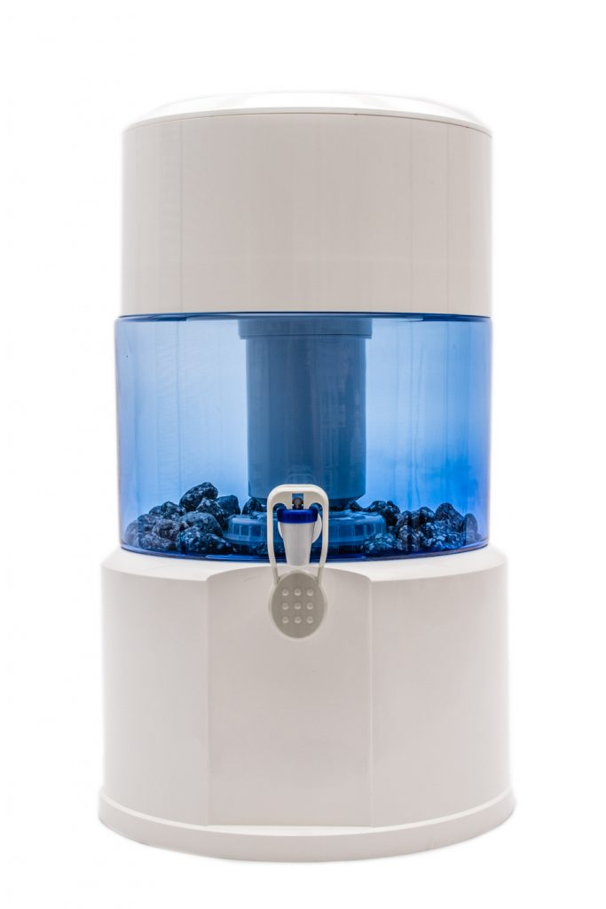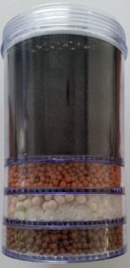

De kleine waterzuiveraar:
De aankoopprijs van een Grander of Aqua Vitaliser kan een behoorlijke hinderpost zijn, want je zit zomaar op een duizend euro. Dan is er nog een heel goed en goedkoper alternatief. Eén van de beste waterzuiveraars en vitalisers is de AYA Waterzuiveraar blijkt uit verschillende testen. Je kunt kiezen uit een 5 liter tank ( 1 a 2 persoons) en eentje van 18 liter.
Zo rond de € 300,00 heb je dagelijks voldoende gezuiverd en vitaal drinkwater voor jezelf en voor je duiven. Deze bestaat o.a. uit een keramisch filter, een alkalische ring en mineraalstenen. Via een actief koolstoffilter en zeolietballetjes worden de chloorverbindingen en zware metalen er uitgefilterd. Verder zit er Toermalein, zeoniet en kaolien in het filter voor een anti bacteriologische werking, Illite balletjes Silica balletjes die dezelfde trilligen weergeven als het menselijk lichaam, stimuleren de micro bloedsomloop. De mineraalstenen, inclusief de met colloïdaal zilver geïmpregneerde stenen, gaan bacteriewerking tegen en verrijken het water met 18 verschillende geïoniseerde mineralen en sporen elementen. Dit meerstappenfilter haalt tot wel 99,9% van de vervuilende stoffen uit het water volgens een recent laboratorium testrapport.
( https://www.ayanederland.nl/ ). De natuur wordt nagebootst en er ontstaat mineraal bronwater. Net zoals wij dat kennen van regenwater langzaam door diverse bodemlagen sijpelt. Hierdoor wordt het gefilterd en neemt het belangrijke mineralen en sporenelementen op. Wij hebben er zelf eentje gekocht en we zijn er super blij mee en wensen ook u veel gezondheid toe in het nieuwe jaar. Proost.

Willem Mulder.
Tel: 06-48717475
matador@xs4all.nl

